s

# CUPRINS

1. **Echipa** **Proiectului**
2. **Introducere**
   1. Rezumat document
   2. Rolul website-ului
3. **Schema proiectului**
   1. Functionalitatile produsului
   2. Diagrame
   3. Tehnologii Utilizate
4. **Bibliografie**

## 1. Echipa Proiectului

* Frentescu Cezar - Augustin   
   Github link : https://github.com/FrentescuCezar/SoDrO
* E-mail : frentescucezar@gmail.com
* Enascuta Razvan – Paul   
   Github link : https://github.com/EnascutaRazvan/SoDrO  
   E-mail : enascutar@gmail.com

## 2. Introducere

### 2.1 Rezumat

Acest document este intocmit pentru a exemplifica functionalitatea produsului, site-ul SoDrO (Soft Drinks Organizer), impreuna cu modalitatile de a interactiona cu acesta.

Ideea proiectului provine de pe : [https://gordins.github.io/tw/proiecte/lista-proiecte/#sodro-soft-drinks-organizer](https://gordins.github.io/tw/proiecte/lista-proiecte/%23sodro-soft-drinks-organizer)

### 2.2 Rolul website-ului

#### SoDrO (Soft Drinks Organizer)

Este o aplicatie Web care realizeaza managementul preferintelor unei persoane sau grup de persoane in ceea de priveste consumul de bauturi non-alcoolice (ceaiuri, lactate, sucuri, siropuri.

Se ofera suport si pentru gestiunea (meta-)datelor aferente: categorie, pret, ingrediente, imagini, restrictii (e.g., alergeni, regim special), perisabilitate, valabilitate, disponibilate in functie de sezon ori regiune geografica, localuri specifice si altele.

Sistemul ofera suport pentru activitati de realizare a listelor de cumparaturi, plus administrarea utilizatorilor.

Se pot genera statistici diverse ce pot fi exportate in formate deschise, textuale si grafice – minimal, CSV si SVG.

Se va realiza, de asemenea, un clasament al celor mai populare produse, disponibil si ca flux de date RSS.

## 3. Introducere

### 3.1 Functionalitatile programului

* Navigation Bar : Homepage, Drinks, Statistics, About Us, Sign Up
* Sign Up : Register, Login, Forgot Password
  + Register: Username, Password x2, E-mail x2
  + Login: Username/E-mail, Password
* Homepage : Drinks leaderboard
* Drinks : Search drink, Price, Category, Ingredients,
  + Price: (0.5-100+)
  + Category: (Soda/Pop, Dairy Bevereages, Energy Drink, Syrup, Tea)
  + Ingredients: Utilizatorul poate da search la o lista vasta de ingredient
* Drink Page : Name, Category, Quantity, Ingredients, Choose Region, Add To List
  + Add To List: Utilizatorul poate sa isi adauge bautura intr-o lista personalizata
* Statistics : Export to CSV
  + Export to CSV: Utilizatorul poate genera niste grafice in functie de datele sale
* About : Informatii despre ce este produsul SoDrO si cine sunt contribuitorii
* Account overview : Personal lists of drinks, Change Password, Change account picture, Drinks Preferences and allergens, Terms and Conditions, QR Code
  + Personal lists of drinks: Utilizatorul poate adauga/sterge liste de bauturi, astfel generandu-se statistici despre lista respective si calculandu-se pretul total.
  + Change Password: Utilizatorul isi poate schimba parola prin a introduce parola veche si parola noua x2
  + Change account picture: Utilizatorul isi poate schimba poza contului
  + Drinks Preferences and allergens: Utilizatorul isi poate seta preferintele la bauturi si alergiile acestuia, astfel incat cautarile baturilor sa fie personalizate
  + Terms and Conditions: Aici se vor gasi termini si conditiile si utilizatorul poate da feedback daca ceva este neinregula.
  + QR Code: QR Code-ul redirectioneaza catre Github-ul site-ului

### 3.2 Diagrame

#### 1. Diagrama *Use-Case*

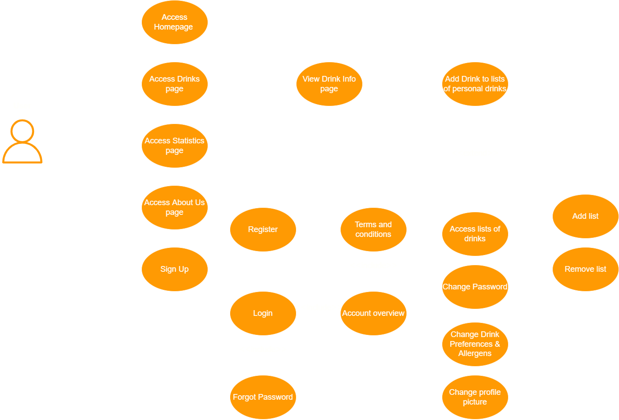

#### 2. Diagrama *Baza de date*

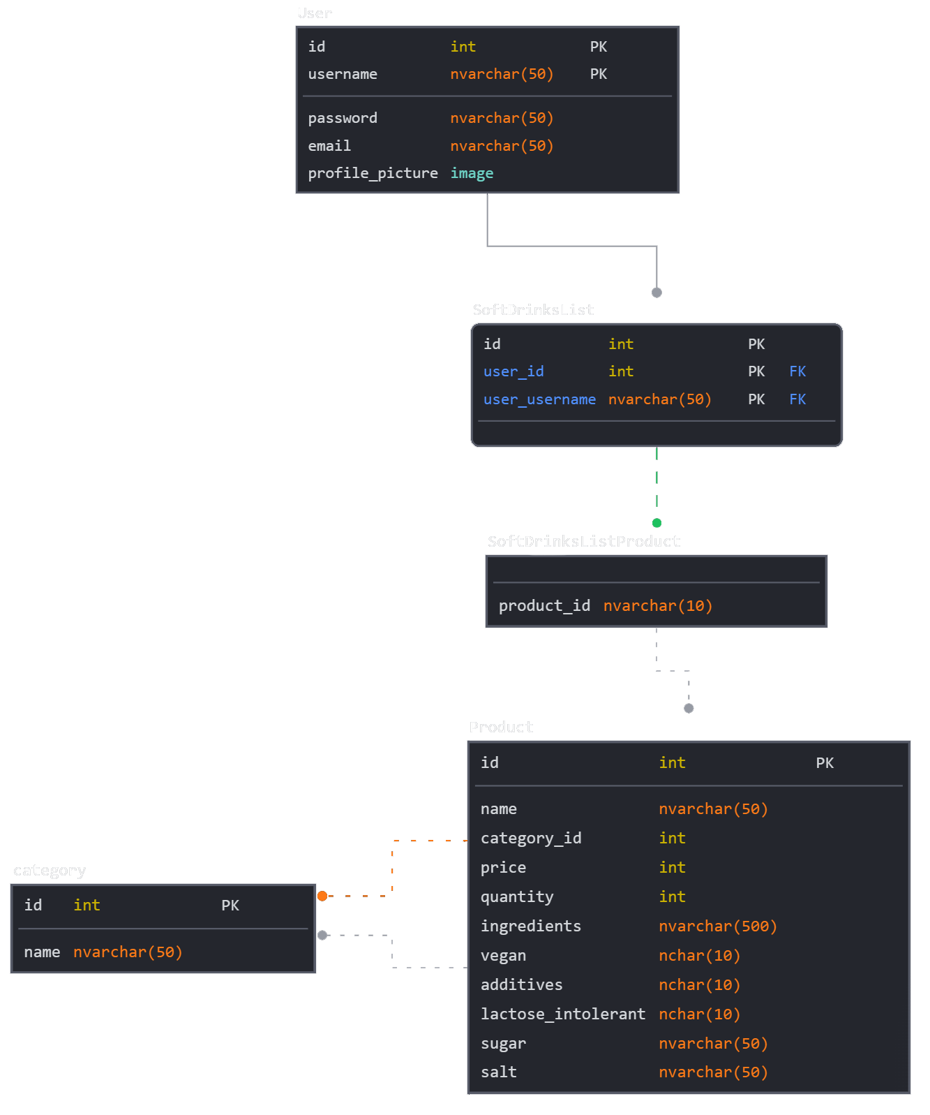

### 3.3 Tehnologii Utilizate

Frontend: Html, CSS, Javascript



Backend: pHp



Database: MySQL



## 4. Bibliografie

• Only CSS - <https://css-tricks.com/css-only-carousel/>

• Frontend - <https://freefrontend.com/css-sliders/#fullscreen-sliders>

• Pick average image color - <https://github.com/fast-average-color/fast-average-color/blob/master/docs/using.md>

• SVG with Java - [SVG Generator: SVGGraphics2D](https://xmlgraphics.apache.org/batik/using/svg-generator.html) , [JFreeSVG](https://www.jfree.org/jfreesvg/)

• Download Food Data - <https://world.openfoodfacts.org/data>

• Informatii despre cum se utilizeaza - <https://wiki.openfoodfacts.org/Reusing_Open_Food_Facts_Data>

• MongoDB database Convert to another SQL - <https://studio3t.com/knowledge-base/articles/export-mongodb-to-sql-database/>

• Rest API | Web Service Tutorial - <https://www.youtube.com/watch?v=BZi44GOD8kY>